Rynek dzieł sztuki i antyków w 2025 r.
W 2025 r. wartość sprzedaży dzieł sztuki i antyków w Polsce wyniosła 544,6 mln zł, w tym 81,4% stanowiła sprzedaż dzieł z dziedziny malarstwa (443,1 mln zł). Spadek wartości sprzedaży w tej dziedzinie (o 18,2%) miał kluczowe znaczenie dla dynamiki całego rynku dzieł sztuki. Biorąc pod uwagę kanały sprzedaży, największy spadek wartości sprzedaży odnotowano w placówkach handlowych (o 63,1 mln zł, tj. 29,1%).
17,1%
Spadek wartości sprzedaży dzieł sztuki i antyków w porównaniu z 2024 r.
W 2025 r. działalność na rynku dzieł sztuki w Polsce prowadziło 185 podmiotów (w 2024 r. – 188). Ponad połowa podmiotów (58,9%) zajmowała się wyłącznie sprzedażą dzieł sztuki i antyków, a 41,1% prowadziło dodatkowo działalność wystawienniczą.
Blisko połowa podmiotów działających na rynku dzieł sztuki i antyków miała siedzibę w województwach mazowieckim i małopolskim
Najwięcej podmiotów działających na rynku dzieł sztuki i antyków miało siedzibę w województwach mazowieckim (27,6%) oraz małopolskim (16,8%). Ponad dwie trzecie podmiotów zajmujących się sprzedażą dzieł sztuki i antyków miało swoje siedziby w stolicach województw, w tym 23,8% w Warszawie, a 14,1% w Krakowie.
W 2025 r. wartość sprzedaży dzieł sztuki i antyków wyniosła 544,6 mln zł i była niższa o 17,1% w porównaniu z 2024 r. W województwie mazowieckim sprzedano dzieła sztuki i antyki za kwotę 426,3 mln zł, co stanowiło 78,3% ogólnej kwoty sprzedaży dzieł sztuki i antyków w Polsce.
Najwyższy udział (81,4%) w strukturze sprzedaży dzieł sztuki i antyków w Polsce miały dzieła sztuki z dziedziny malarstwa. Wartość ich sprzedaży wyniosła 443,1 mln zł (o 18,2% mniej w porównaniu z 2024 r.). Udział malarstwa współczesnego w łącznej wartości sprzedaży dzieł sztuki i antyków wyniósł 44,6% (242,9 mln zł), natomiast malarstwa dawnego – 36,8% (200,2 mln zł). W porównaniu z 2024 r. kwota uzyskana ze sprzedaży malarstwa dawnego była mniejsza o 29,7%, a malarstwa współczesnego – o 5,5%.
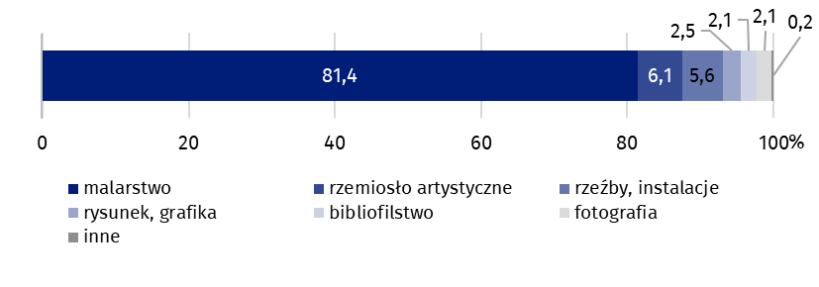
Wykres 1. Sprzedaż dzieł sztuki i antyków według rodzajów w 2025 r.
Dwie trzecie (66,8%) ogólnej kwoty sprzedaży dzieł sztuki i antyków uzyskano poprzez aukcje – 363,9 mln zł (o 9,9% mniej niż w 2024 r.), w tym z aukcji internetowych – 55,0 mln zł (o 5,0% mniej niż w 2024 r.).
Wartość sprzedaży dzieł sztuki i antyków uzyskana w placówkach handlowych wyniosła 154,2 mln zł (28,3% ogólnej kwoty sprzedaży) i w porównaniu z 2024 r. zmniejszyła o 29,1%.

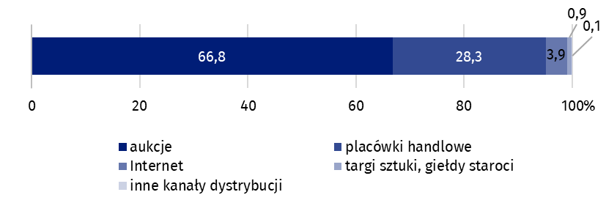
Wykres 2. Sprzedaż dzieł sztuki i antyków według kanałów dystrybucji w 2025 r.
Największą wartość sprzedaży dzieł sztuki i antyków uzyskano poprzez aukcje (363,9 mln zł)
Za pośrednictwem Internetu (np. sklepy internetowe, platformy sprzedażowe, ale bez sprzedaży w ramach aukcji internetowych) sprzedano dzieła sztuki i antyki za kwotę 21,4 mln zł (o 21,5% mniej niż w 2024 r.).
Dane prezentowane w tym opracowaniu pochodzą z badania zrealizowanego w oparciu o Sprawozdanie z działalności na rynku dzieł sztuki i antyków (symbol K-10). Informacje na temat metodologii badania znajdują się w Zeszycie metodologicznym – Statystyka kultury.
W przypadku cytowania danych Głównego Urzędu Statystycznego prosimy o zamieszczenie informacji: „Źródło danych GUS”, a w przypadku publikowania obliczeń dokonanych na danych opublikowanych przez GUS prosimy o zamieszczenie informacji: „Opracowanie własne na podstawie danych GUS”.

Opracowanie merytoryczne:  Urząd Statystyczny w Krakowie  Dyrektor Agnieszka Szlubowska  Tel: 12 420 40 50 | Rozpowszechnianie:  Wydział Prasowy  Tel. komórkowy: 695 255 032  Tel. stacjonarne: 22 608 38 04, 22 449 41 45,  22 608 30 09  e-mail: obslugaprasowa@stat.gov.pl

stat.gov.pl

@GUS_STAT

@GlownyUrzadStatystyczny

@gus_stat

@GłównyUrządStatystycznyGUS

@Główny Urząd Statystyczny
Powiązane opracowania
Kultura i dziedzictwo narodowe w 2024 r.
Rynek dzieł sztuki i antyków w 2024 r.
Zeszyt metodologiczny – Statystyka kultury
Ważniejsze pojęcia dostępne w słowniku
Dzieła sztuki
Antyki
Galeria sztuki

M.in. galerie sztuki, domy aukcyjne.

